Эпидситуация по клещевым инфекциям в Кореличском районе
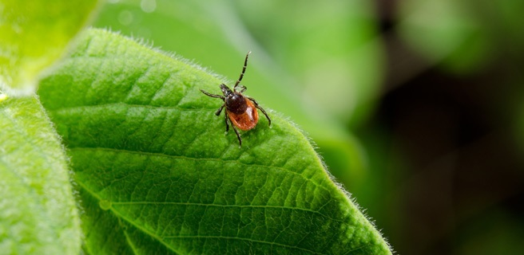
За период январь-июнь 2019 года в Кореличском районе за медицинской помощью в организации здравоохранения обратилось 20 пациентов по поводу покусов клещами (из них 4 ребенка). В 2018 году за аналогичный период зарегистрировано 23 пострадавших от укусов клещей, из них 5 ребенка.
Нападение клещей чаще отмечены на территории частных домовладений- 9 случаев или 45%, на территориях лесных массивов-6 или 30%, возле водоемов -3 случая или 15%, на землях общего пользования в черте населенного пункта 2 или 10%.
Если вас укусил клещ - не паникуйте, а срочно обратитесь в медучреждение, там вам окажут помощь и назначат профилактическое лечение.
Исследовать клеща необязательно это дополнительная процедура, но если хочется знать наверняка, заражен ли клещ, то нужно обратиться в Кореличский районный ЦГЭ, там помогут оформить документы на проведение исследований, процедура платная, проводится в лаборатории Лидского зонального ЦГЭ и Гродненского областного центра гигиены, эпидемиологии и общественного здоровья, по адресу г. Гродно, пр. Космонавтов, 54а.
Если у вас есть козы, то при употреблении не кипяченого молока можно заразиться клещевым энцефалитом. Поэтому употребление в пищу козьего молока или его продуктов допустимо только после термической обработки.
Чтобы исключить заболевание клещевым энцефалитом необходимо сделать прививку в Кореличской поликлинике, обратившись в 42 кабинет на платной основе, вакцинация состоит из двух этапов.
От болезни Лайм - боррелиоза вакцины пока нет. Поэтому защитить себя от него можно, только соблюдая меры предосторожности. Не забывайте проводить своевременный покос, удаления сухостоя на приусадебных и дачных участках.
Также стоит подумать насчет специальной (акарицидной) обработки территории частного двора, сада, которая защитит Вас и вашу семью от клещей на весь сезон. Кореличский районный ЦГЭ проводит обработку против клещей на открытых территориях на платной основе, информацию по обработке можно получить по телефону 7-10-95.

